TRƯỜNG MẦM NON TÂN BÌNH
BÀI TUYÊN TRUYỀN PHÒNG CHỐNG BỆNH TAY, CHÂN, MIỆNG
1. Khái niệm:
Bệnh tay chân miệng là bệnh truyền nhiễm cấp tính ở trẻ em. Bệnh lây theo đường hô hấp và đường tiêu hóa, rất dễ phát triển thành dịch.
2. Đối tượng mắc:
- Thường gặp ở trẻ em nhất là trẻ dưới 3 tuổi.
- Người chăm sóc cũng rất dễ mắc bệnh.
3. Biểu hiện:
- Ban đầu sốt nhẹ, chán ăn, mệt mỏi, đau họng, nổi phỏng nước.
- Phỏng nước trong miệng thường thấy ở lợi,lưỡi và mặt trong của má. Ban đầu là những chấm đỏ xuất hiện 1 – 2 ngày sau khi sốt, tiến triển thành phỏng nước và vỡ ra thành vết loét.
- Phỏng nước cũng xuất hiện ở da, thường thấy ở lòng bàn tay bàn chân..
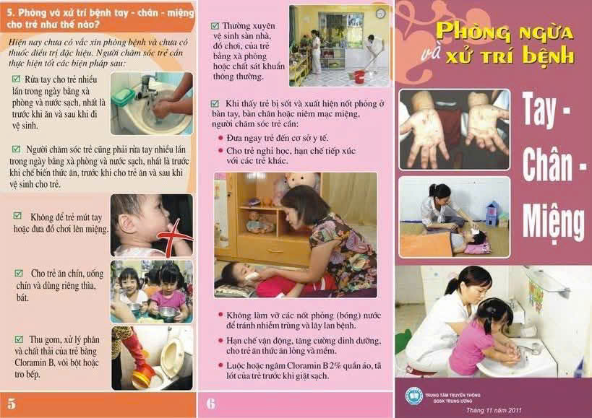
4. Đường lây truyền:
Khả năng lây truyền cao nhất trong 1 tuần đầu của bệnh. Bệnh lây truyền trực tiếp từ người sang người
- Qua tiếp xúc trực tiếp với phân, dịch tiết mũi họng, phỏng nước bị vỡ.
- Qua tiếp xúc giữa các trẻ với nhau hoặc tiếp xúc với đồ chơi, bàn ghế sàn nhà….bị nhiễm vi rút.
- Qua đường tiêu hóa do ăn uống phải thực phẩm nhiễm vi rút.
5. Phòng bệnh:
- Rửa tay cho trẻ nhiều lần trong ngày bằng xà phòng và nước sạch, nhất là trước khi ăn và sau khi đi vệ sinh.
- Người chăm sóc trẻ phải rửa tay nhiều lần trong ngày bằng xà phòng và nước sạch nhất là trước khi chế biến thức ăn, trước khi cho trẻ ăn và sau khi vệ sinh cho trẻ.
- Không để trẻ mút tay hoặc đưa đồ chơi lên miệng.
- Cho trẻ ăn chín uống chín và dùng riêng thìa bát.
- Thi gom xử lý phân chất thải của trẻ.
- Thường xuyên vệ sinh sàn nhà đồ chơi vật dụng của trẻ bằng xà phòng hoặc nước sát khuẩn thông thường.
6. Xử trí khi trẻ bị bệnh:
- Khi thấy trẻ bị sốt và xuất hiện nốt phỏng ở bàn tay, bàn chân và niêm mạc miệng, cần đưa trẻ đến ngay cơ sở y tế.
- Khi trẻ bị bệnh phải cho trẻ nghỉ học hạn chế tiếp xúc với các trẻ khác.
- Không làm vỡ các nốt phỏng nước để tránh nhiễm khuẩn và lây lan bệnh.
- Hạn chế vận động, tăng cường dinh dưỡng cho trẻ ăn thức ăn lỏng và mềm
- Luộc hoặc ngâm Cloramin B2% quần áo, tã lót của trẻ trước khi giặt sạch.
Yên Sơn, ngày 9 tháng 09 năm 2026

